Projekt

Tema : lojerat olimpike

Emri : Amelia Tola

Klasa : 7

Lenda : edukim fizik

Lojërat olimpike

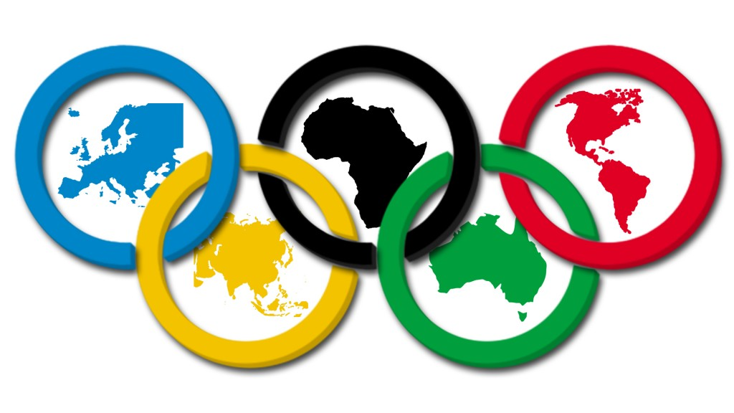

Olimpiada apo Lojrat olimpike (nga qyteti grek: Olympia) është një manifestim i garave të ndryshme sportive që mbahej çdo katër vjet në Greqinë e lashtë per nder te perendive te Olimpit sikurse mbahet edhe në kohën moderne. Për shumë autorë të lashtësisë ditët e mbajtjes së Olimpiadës kanë shërbyer si data referuese të shpjegimit të ngjarjeve të ndryshme. Në kohët moderne ky manifestim si traditë nga lashtësia mbahet me disa ndryshime dhe në të marrin pjesë atletë e sportistë nga të gjitha vendet e botës.Simboli Olimpik modern me pesë rrathët me ngjyra të ndryshme ashtu sikurse edhe flamuri olimpik u propozua nga Pjer de Kubertin në vitin 1914. Pesë rrathët e ndërthurur përfaqësojnë pesë kontinentet e jetuar nga njerëzit në rruzullin tokësor (kontinenti Amerikan konsiderohet si një i vetëm). Ndërthurrja e rrathëve është shenjë e përgjithshmërisë së Lojrave olimpike ku atletët e mbarë botës mblidhen sëbashku. Të gjithë unazat olimpike janë për një kontinent. Blu: Evropa, verth:Azia, zezë: Afrika, jeshil: Australia, kuq: Amerika

Mitologjia
Këto festa te rinise e të bukurisë e morrën emrin e tyre nga qyteti antik i Olimpias, i vendosur në Peloponez, në bregun e lumit Alfeo dhe i dedikoheshin Zeusit të Olimpit. Sipas Pauzanit, banorët e Elides tregonin se në fillim lojërat i dedikoheshin Uranit dhe djalit të tij Zeusit, i cili kishte marrë pjesë në gara dhe duke i fituar ato, kishte fituar edhe të drejtën për të qenë zotërues i gjithësisë. Më pas, të gjitha perëndit tjera kishin marrë pjese në gara dhe kampioni i parë i shpallur në atë kohe ishte Apolloni. Sipas një legjende tjetër, të cituar po nga Pauzani ishte Herakliti ai që i emërtoi këto lojëra Olimpike,duke vendosur që ato të organizoheshin një here në pesë vite, pasi që pesë ishin vëllezërit e tij. Sanksionimi i lojërave dhe përcaktimi i sakte i vendit se ku do të organizoheshin ato, bë si rrjedhojë e marrëveshjes se mbretit të Spartës 'Likurgut' me atë të Pizes 'Kleostenit. Kjo marrëveshje u shkrua në një disk të bronztë (i quajtur disku i Ifitit) dhe është gjetur 1000 vjet më vonë nga Pauzani në një tempull të Olimpias.

Rrjedha historike
Ndër fituesit më të mëdhenj të tyre në lashtësi mbahet mend emri i Koroibos. Ai ka qenë edhe fituesi i tyre i parë më 776 para erës së re. Me kalimin e kohës lojërat morën një zhvillim të gjerë, duke u prëhapur edhe në vendet e tjera. Në to filluan të merrnin pjesë edhe barbarët e gladiatorët. Barbari i parë që fitoi një titull ishte Tiberio. Në vitin 393 e.r me urdhër të perandorit romak Teodozio, dyert e stadiumeve olipmike u mbyllën përgjithmonëAto nuk do hapeshin më kurrë deri në vitin 1896, ku do të riktheheshin në vendlindjen e tyre Athinë dhe do quheshin Lojerat Olimpike Moderne. Atë vit u vendos që Lojërat të mbaheshin një herë në katër vjet. Eventi i fundit i lojerave olimpike moderne jane ato ne Londer 2012.
Athinë 1896
Më 1896 më në fund pas shumë kohësh Lojërat Olimpike ngrejnë siparin në Athinë. Më 6 Prill 1896, Lojërat rifilluan pas 1496 vjetësh. Gjatë këtyre Lojërave morën pjesë 300 atletë (197 ishin grekë). Shetet pjesëmarrëse ishin 13 dhe ato vinin nga tre kontinente. U konkurua në: atletikë, çiklizëm, skermë, mundje e lirë, not, peshëngritje, tenis dhe qitje. Kampioni i parë i Lojërve Olimpike ishte studenti amerikan Xhejms Konolli në trehapësh me 13.71 metra.
Vendet ku u zhvilluan lojerat olimpike

Paris 1900
Sent Luis 1904
Londër 1908
Stokholm 1912
Anversë 1920
Paris 1924
.Amsterdam 1928
Los Anxheles 1932
Berlin 1936
Londër 1948
Helsinki 1952
Melburn 1956
Barcelonë 1992
Atlanta 1996
MEKSIKE 1968
MUNIH 1972
MONTREAL 1976
MOSKE 1980
LOS ANXHELOS 1984
SEUL 1988
Barcelonë 1992
Atlanta 1996
Sidnej 2000
Athinë 2004
Pekin 2008
Londer 2012
Roma 1960
TOKIO 1964

